**福州华虹智能科技股份有限公司**

**2023届应届生招聘简章**

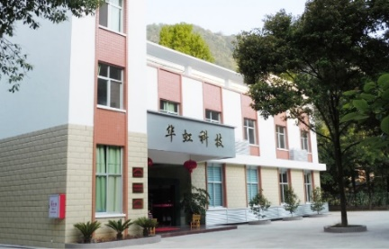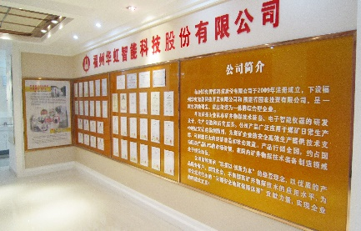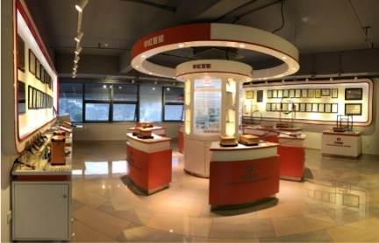

福州华虹智能科技股份有限公司成立于2002年，注册资本3500万元，是一家以地球物理勘探技术为基础，以工矿物联网产品制造和技术服务为支撑，深耕地球物理勘探技术与装备研究20年，致力为矿山提供更安全、更智能的监测监控解决方案和服务的高新技术企业，也是国内矿井物探领域规模最大的民营高科技企业。

公司注重产品、技术创新和自主研发能力提升，与中国矿业大学、安徽理工大学等高等院校构建了系统的技术研究和技术转化的产学研战略合作平台，与安徽理工大学共建了矿山透明地质保障技术研究院，在矿井物探和浅层地球物理勘探应用领域形成了自身的多项核心技术优势，**先后获得了国家专精特新重点“小巨人”企业、福建省矿井物探技术与装备企业工程技术研究中心、福建省知识产权优势企业认定，**并凭借扎实的自主创新实力，贴近用户的解决方案和专业快捷的客户服务，在国内同类产品中占据了30%以上的市场份额，年营业收入超过1亿元。

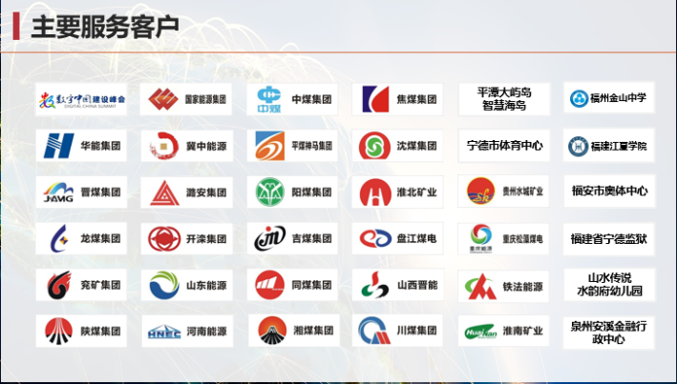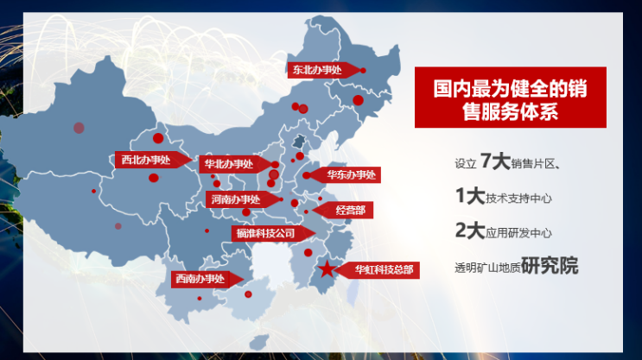

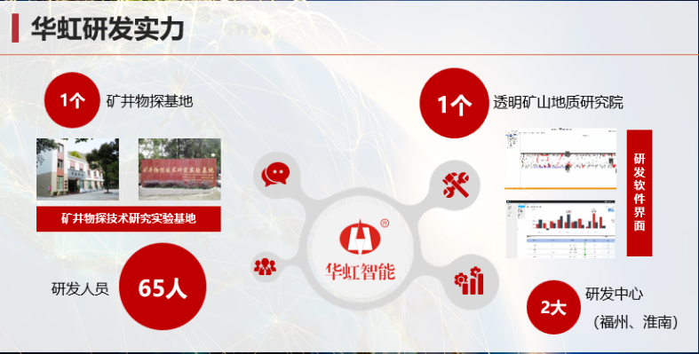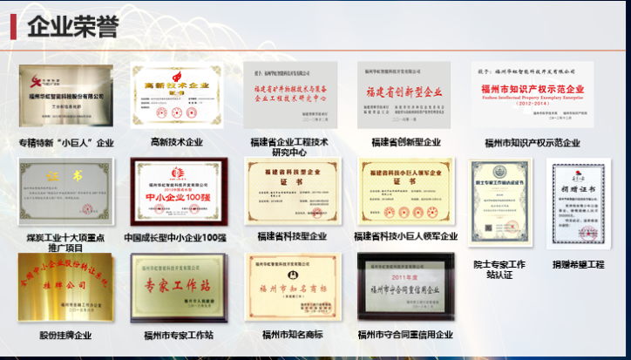

|  |
| --- |
| **企业优势：**  1、20年矿山透明地质保障技术应用积淀；  2、国内领先的全空间物探产品及监测监控设备供应商，拥有3家子、分公司，服务团队遍及全国各省、市、自治区；  3、坚实的科研后盾，与安徽理工大学共建透明地质研究院，拥有福州、福淮两大研发中心。 |

**2023届校园招聘岗位**

**工作地点：淮南/郑州/太原/晋城/介休/大同/华亭/内蒙**

**1、监控监测工程师（5人） 7-20万元/年**

**招聘对象：应届生**

**岗位职责：**

（1）负责区域内监测监控系统售前、中、后的安装、测试等技术服务工作，井下数据采集与分析；

（2）负责区域内技术推广工作，围绕销售，完成相应的产品、技术培训，招标等工作。

**任职要求：**

（1）勘查技术与工程、地质工程、矿山机电技术、电气自动化、测绘、地球探测、采矿工程、安全工程、自动化与信息技术等相关专业，大专及以上学历；

（2）熟悉监测监控设备与现场操作，了解地质基础知识，有一定的地球物理理论基础及计算机应用基础；

（3）拥有井下电气作业证、电工证优先；

（4）身体健康，有上进心，能适应一定程度的出差。

**2、物探/监控监测/地质技术员（5-10人） 5-8万元/年 实习生3000元/月**

**招聘对象：应届生、实习生**

**岗位职责：**

（1）负责协助工程师做好物探工程、地质工程技术服务，负责井下数据的采集。

（2）负责协助系统产品的安装、测试、维护等技术服务工作；

（2）负责协助产品、技术培训工作。

**任职要求：**

（1）勘查技术与工程、地质工程、矿山机电技术、电气自动化、煤矿智能开采、通风技术与安全、测绘、地球探测、采矿工程、安全工程、自动化与信息技术等相关专业，大专及以上学历；

（2）了解煤矿井下作业情况，有一定仪器设备操作与维护、计算机应用基础；

（3）拥有井下电气作业证、电工证及了解地质基础知识和地球物理理论的优先；

（3）身体健康，吃苦耐劳，有上进心，能适应一定程度的出差。

**3、商务专员（销售岗位）10人 3500元底薪+提成，结合业绩上不封顶**

**招聘对象：应届生**

**岗位职责：**

（1）协助销售经理开拓区域市场，执行公司的销售政策和回款制度，实现区域销售目标；

（2）及时调查、搜集、反馈真实的市场和竞品信息，为上级决策服务；

（3）负责客户的售前、售中、售后服务，保证服务质量；

**任职要求：**

（1）市场营销、地球物理勘探专业、地质工程、测绘、地球探测、采矿工程、安全工程、自动化与信息技术等相关专业，大专以上学历；

（2）熟悉物探仪器与现场操作，了解地质基础知识，有较高的地球物理理论基础及计算机应用基础；

（3）身体健康，能吃苦耐劳，有上进心，能适应经常出差。

|  |
| --- |
| **薪资待遇：**  1、五险一金、过节费、年度绩效奖金、年度评优奖金等现金类福利，部分岗位提供交通补贴、通讯补贴、出差补贴；  2、生日会、员工体检、工会联谊等非现金类福利，部分岗位提供免费住宿；  3、各级政府人才引进优惠政策，以福州市为例：  （1）本科以上学历：1万元生活补贴，3个月免费住宿或3000元租房补贴；  （2）双一流高校本科以上学历：本科1.5万元，硕士及博士3万元补贴；  （3）985/211高校、世界三大排名同时在前200名高校、两岸四地百强大学的工学学位拥有者:每年按税前年薪的 50%(211)或60%(985)发放补贴，累计发放3年。 |

**面试流程**

1. 校园宣讲会，校园招聘会 ，空中招聘会（网络平台招聘） 2、接收简历——筛选简历——初面试——笔试 —— 复试 （终试） 3、公布初试结果，接由我司用人部门相关负责人到校开展测评及复试（填写应聘申请表、复面试） 4、七个工作日内公布复试结果，即公布录用名单

**【联系方式】**

电话：18850729736（人事主管陈小姐）、18558831297（太原办赵小姐）；

总部座机：0591-83827210

地址：（总部） 福建省福州市鼓楼区福州软件园f区3号楼4层 邮编：350003

（太原办事处）山西省太原市小店区亲贤北街佳地花园A座2层202 邮编：030000

简历投递邮箱：[hhkjhr@163.com](mailto:hhkjhr@163.com)

公司网址：http://www.kjwt.cn/